Fakultet tehničkih nauka, Novi Sad
Departman za računarstvo i automatiku
Odsek za računarsku tehniku i računarske komunikacije

Finalni ispit
Grupa 1

LPRS 1
25. april 2023.

NAPOMENA:
Za potrebe ispita koristiti direktorijum C:\Temp\LPRS1_X_Y_Z_Q. Nakon završetka zadatka OBAVEZNO *.vhd i *.asm datoteke koje predstavljaju vaše rešenje postaviti u okviru Sova portala na predviđenu poziciju „ISPIT ZADATAK termin“. Nakon toga proveriti sa dežurnim asistentom da li se *.vhd i *.asm datoteke nalaze na potrebnoj poziciji. Ukoliko zadaci ne budu na datoj putanji, neće biti preuzeti i neće biti pregledani. Pročitati napomene i na poslednjoj strani. Studenti koji ispravljaju predispitne obaveze rade samo ZADATAK 1 i obavezno moraju u komentaru to naglasiti.
ZADATAK 1. (20 poena)
Vaš zadatak je da isprojektujete digitalni sistem koji reguliše rad mikrotalasne pećnice. Da bi mikrotalasna mogla da zagreva hranu, potrebno je da se pojavi zahtev, da se podesi vremenski period rada kao i da vrata budu zatvorena. Kada zagrevanje krene, korisnik može zaustaviti proces tako što će otvoriti vrata. Ukoliko se vrata zatvore u doglednom periodu, zagrevanje se nastavlja do isteka vremena ili do novog prekida. Ako prekid bude trajao dovoljno dugo, smatra se da je korisnik izvadio hranu napolje i opet se prelazi u stanje za kraj zagrevanja.
Ulazi u sistem su:
- iCLK : signal takta
- iRST : signal sinhronog reseta, aktivan na visokom nivou, podrazumevan u svim sekvencijalnim mrežama
- iREQ : signal da postoji zahtev za podgrevanje, aktivan na visokom nivou (u simulaciji je dovoljno da bude aktivan samo 1 takt)
- iDOOR : signal koji govori da li su vrata zatvorena (logička 0) ili otvorena (logička 1)
- iTIME [5:0] : signal kojim korisnik određuje koliko dugo će trajati zagrevanje hrane
Izlazi iz sistema su:
- oDONE : aktivan kada je mikrotalasna završila sa radom
- oLAMP : izlaz koji obaveštava korisnika da mikrotalasna greje hranu
- oTIME [5:0] : prikazuje vreme preostalo do kraja rada mikrotalasne
Registar za prihvatanje zahteva pamti zahtev sve dok ga automat ne obradi (signal sCLEAR), nakon čega se vraća na vrednost logičke 0.
Tajmer za rad je brojač koji odbrojava od vrednosti koju zada korisnik pa do nule. Da bi ovaj brojač brojao, potrebno je da ima dozvolu od automata (sEN1) kao i da vrata budu zatvorena. Za slučaj da oba zahteva nisu ispoštovana, zadržava trenutnu vrednost. Prilikom reseta, ovaj brojač se postavlja na vrednost 0. Nakon reseta, kada automat uđe u stanje CLOSE_DOOR tajmer preuzima vrednost iTIME. Nakon toga, ukoliko ima dozvolu brojanja (sEN1) tajmer umanjuje svoju vrednost za 1 na svaku rastuću ivicu a u suprotnom čuva trenutnu vrednost.
Drugi tajmer za proveru neaktivnog stanja je brojač koji uvek odbrojava od 60 do 0. Broji samo u stanju kada je zaustavljen rad mikrotalasne (sEN2) i postavlja signal sTC kada izbroji do kraja. Ukoliko korisnik nastavi sa zagrevanjem (zatvori vrata te automat pređe u stanje COOK), tajmer treba vratiti na početnu vrednost (60).
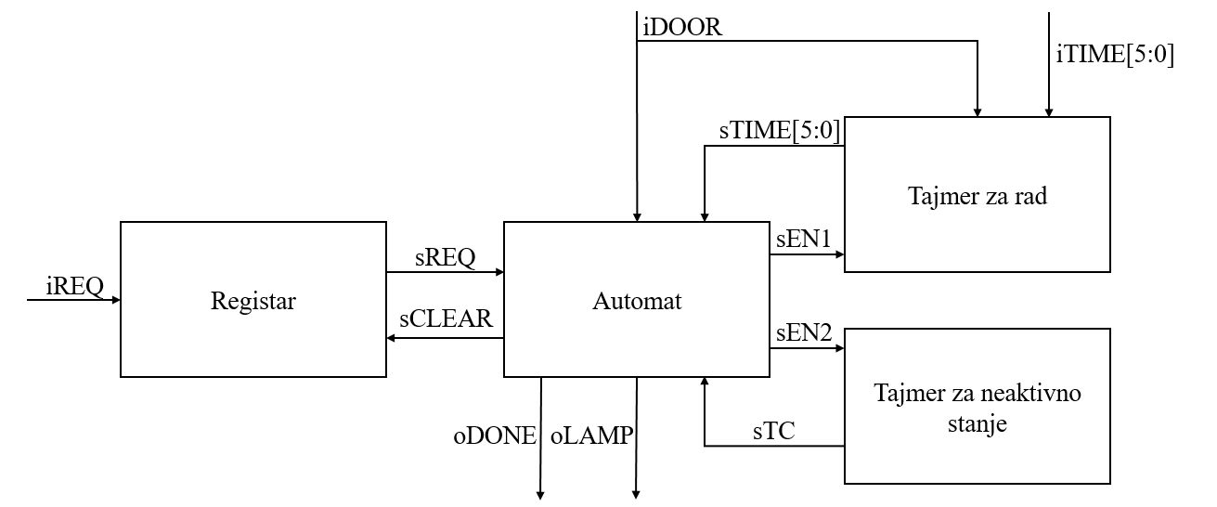
Slika 1. Blok dijagram tostera

Graf prelaza stanja automata je dat na slici 2.
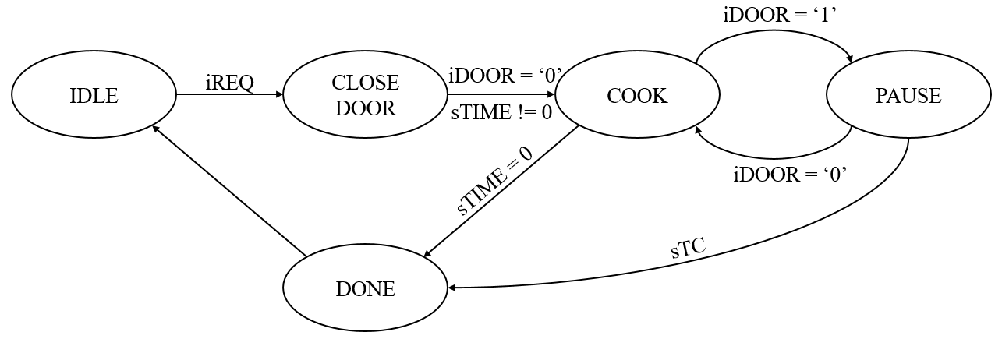
Slika 1 – Graf prelaza stanja
Automat započinje svoj rad u stanju IDLE. Kada se pojavi zahtev, automat prelazi u stanje CLOSE_DOOR. U ovom stanju automat ostaje sve dok se vrata ne zatvore i dok vrednost tajmera ne bude različita od 0. Kada se oba uslova ispune, prelazi se u stanje COOK. Ukoliko se vrata ne otvaraju, automat ostaje u stanju cook dok tajmer za rad ne izbroji vreme koje je korisnik uneo i nakon toga prelazi u stanje DONE. Ako se vrata otvore, automat prelazi u stanje PAUSE. U tom stanju se aktivira tajmer za neaktivno stanje. Ako tajmer izbroji do kraja, automat prelazi u stanje DONE. Ako korisnik zatvori vrata, automat se vraća u stanje COOK i nastavlja se sa zagrevanjem hrane tamo gde je prekinuto.

Funkcija izlaza automata je sledeća:
- izlaz oDONE je aktivan samo u stanju DONE,
- izlaz oLAMP je aktivan samo u stanju COOK,
- izlaz sEN1 je aktivan samo u stanju COOK,
- izlaz sEN2 je aktivan samo u stanju PAUSE,
- izlaz sCLEAR je aktivan samo u stanju DONE.

Sistem simulirati redom na sledeći način:
- resetovati sistem na 4.25 taktova, potom poslati zahtev, zadati vreme kuvanja na 40, zatvoriti vrata mikrotalasne i sačekati da se jelo pripremi
- resetovati sistem na 5 taktova, potom poslati zahtev, podesiti vreme za kuvanje na 50, zatvoriti vrata mikrotalasne, kada preostalo vreme bude jednako 25 otvoriti vrata na 5 taktova, potom zatvoriti i sačekati da se jelo pripremi do kraja
- resetovati sistem na 5 taktova, potom poslati zahtev, podesiti vreme za kuvanje na 60, zatvoriti vrata mikrotalasne, kada preostalo vreme bude jednako 15 otvoriti vrata, sačekati da sistem sam od sebe ode u početno stanje i nakon toga resetovati sistem

ZADATAK 2. (15 poena)
Koristeći LPRS1 asembler zajedno sa procesorom koji je konstruisan tokom semestra realizovati asemblerski program koji izračunava sumu zadatog reda matrice:
Elementi niza se nalaze u RAM memoriji (data_ram.vhd). Program računa sumu željenog reda matrice, koji je takođe zadat u memoriji za podatke na adresi 0x00.
- N = 4 je dimenzija matrice definisana u memoriji za podatke na adresi 0x00.
- i = 2 je red matrice za koji treba izračunati sumu. Nalazi se u memoriji za podatake na adresi 0x01.
- U asemblerskom kodu (u .data sekciji) zadati su elementi matrice:
$$\begin{matrix}0 & 1 & 2 & 3 \\ 4 & 5 & 6 & 7 \\ 8 & 9 & 10 & 11 \\ 12 & 13 & 14 & 15\end{matrix}$$
- Izračunatu sumu zadate vrste smestiti u registar R7.
- Proveriti da li je suma manja od 1. Ukoliko je manja, rezultat upisati na memorijsku lokaciju za rezultat (p_result = 0x1B). Ukoliko je veći ili jednak od 1, sumu upisati na narednu slobodnu lokaciju u memoriji (p_result + 1).
- Kada se program završi, potrebno je upisati vrednost 1 na memorijsku lokaciju za kraj (p_done) koji se čuva u memoriji za podatke na adresi 0x20.
Pseudo kod algoritma, kao i podaci se već nalaze u datoteci kod.asm.txt i prikazani su u nastavku:
short* p_result = 0x1B;
short* p_done = 0x20;
short N = 4; // Matrica je veličine 4x4
short i = 2; // Vrsta za koju je potrebno izračunati SUMU
short a[4][4] = {{0, 1, 2, 3}
{4, 5, 6, 7}
{8, 9, 10, 11} // Suma 2. vrste je 38
{12, 13, 14, 15}};
short sum = 0;
for(short j=0; j<N; j++)
{
sum += a[i][j]; //a[i][j] radi isto kao a[j + i*N]
}

if(sum < 1)
*p_result = sum;
else
*(p_result+1) = sum;

*p_done = 1;
VAŽNE NAPOMENE:
- Koristiti postojeće projekte – ne praviti nove.
- Putanja za modelsim-altera alat je: C:\intelFPGA_lite\18.0\modelsim_ase\win32aloem
Ovu putanju treba uneti pod Tools → Options → General → EDA Tool Options → ModelSim-Altera
- Svi signali za neophodni za ispravan rad sistema su definisani. Koristiti date signale i NE MENJATI IH!
- OBAVEZNO KOMENTARISATI ASEMBLERSKI KOD! Ukoliko kod ne bude komentarisan, zadatak će nositi ili 0 ili maksimum bodova.
- Nakon izmena asemblerskog koda, potrebno je otvoriti tcl konzolu (prečica Alt+2) i pokrenuti skriptu kucanjem komante source asm.tcl
- Za potrebe ispita nije neophodno raditi celokupan proces kompajliranja. Dovoljno je uraditi samo analizu i sintezu (prečica Ctrl+K)

U prilogu sledi i spisak svih raspoloživih instrukcija sa njihovim funkcijama i detaljnijim opisom.
Operacija | C funkcionalnost | Kod instrukcije | Komentar
mov Rz, Rx | Rz = Rx | 00 0000 | Prebacuje sadržaj registra X u registar Z
add Rz, Rx, Ry | Rz = Rx + Ry | 00 0001 | Zbir registara X i Y upisuje u odredišni registar Z
sub Rz, Rx, Ry | Rz = Rx – Ry | 00 0010 | Razliku registara X i Y upisuje u odredišni registar Z
and Rz, Rx, Ry | Rz = Rx & Ry | 00 0011 | Rezultat logičkog i registara X i Y upisuje u registar Z
or Rz, Rx, Ry | Rz = Rx | Ry | 00 0100 | Rezultat logičkog ili registara X i Y upisuje u registar Z
not Rz, Rx | Rz = ~ Rx | 00 0101 | Negiranu vrednost registra X upisuje u odredišni registar Z
inc Rz, Rx | Rz = Rx + 1 | 00 0110 | Inkrementira registar X i upisuje u odredišni registar Z
dec Rz, Rx | Rz = Rx – 1 | 00 0111 | Dekrementira registar X i upisuje u odredišni registar Z
shl Rz, Rx | Rz = (unsigned short) Rx << 1 | 00 1000 | Logički pomeren registar X ulevo upisuje u odredišni registar Z
shr Rz, Rx | Rz = (unsigned short) Rx >> 1 | 00 1001 | Logički pomeren registar X udesno upisuje u registar Z
ashl Rz, Rx | Rz = (signed short) Rx << 1 | 00 1010 | Aritmetički pomeren registar X ulevo upisuje u odredišni registar Z
ashr Rz, Rx | Rz = (signed short) Rx >> 1 | 00 1011 | Aritmetički pomeren registar X udesno upisuje u odredišni registar Z
ld Rz,Ry | Rz = *Ry | 10 0000 | Upisuje u Rz sadržaj koji se nalazi u memoriji na adresi u Ry
st Rx, Ry | *Ry = Rx | 11 0000 | Upisuje u memoriju na adresu koja piše u Ry sadržaj iz Rx
jmp ADDR | jmp | 01 0000 | Bezuslovni skok na labelu ADDR
jmpz ADDR | if Z = 1 jmp | 01 0001 | Uslovni skok na labelu ADDR ukoliko je rezultat 0
jmps ADDR | if S = 1 jmp | 01 0010 | Uslovni skok na labelu ADDR ukoliko je rezultat negativan
jmpc ADDR | if C = 1 jmp | 01 0011 | Uslovni skok na labelu ADDR ukoliko je došlo do prenosa
jmpnz ADDR | if Z != 1 jmp | 01 0101 | Uslovni skok na labelu ADDR ukoliko rezultat nije 0
jmpns ADDR | if S != 1 jmp | 01 0110 | Uslovni skok na labelu ADDR ukoliko rezultat nije negativan
jmpnc ADDR | if C != 1 jmp | 01 0111 | Uslovni skok na labelu ADDR ukoliko nije došlo do prenosa

